UBND HUYỆN QUỐC OAI  TRƯỜNG TIỂU HỌC ĐẠI THÀNH | CỘNG HÒA HỘI CHỦ NGHĨA VIỆT NAM  Độc lập – Tự do – Hạnh phúc  Đại Thành, ngày 09 tháng 10 năm 2023

KẾ HOẠCH
Tổ chức giới thiệu sách tháng 10

I. Mục đích
- Giới thiệu những cuốn sách hay nhằm thu hút bạn đọc đến với thư viện, qua đó thúc đẩy việc xây dựng văn hóa đọc trong nhà trường.
- Giúp bạn đọc có thể khai thác và sử dụng hiệu quả nguồn tài liệu có trong thư viện.
- Nâng cao vai trò của thư viện trường học trong việc phục vụ cho công tác quản lý giảng dạy, học tập và các hoạt động giáo dục.
II. Thời gian và địa điểm
- Tuần 3 – Giới thiệu trên trang web của nhà trường và thư viện
III. Thành phần tham dự
1. CBGVNV
2. Học sinh khối 1 (TS: 95 HS)
3. Học sinh khối 2 (TS: 126 HS)
4. Học sinh khối 3 (TS: 109 HS)
5. Học sinh khối 4 (TS: 110 HS)
6. Học sinh khối 5 (TS: 117 HS)
IV. Nội dung cuốn sách
“Con ơi yêu con mãi mãi
Thương con chẳng thể xa rời
Chừng nào trái tim còn đập
Con là riêng của mẹ thôi”
Khi cuốn sách khép lại những câu hát ru đó cứ ngân lên trong đầu cô. Đứa trẻ nào cũng lớn lên bằng dòng sữa mẹ, bằng những lời ru, bằng những khoảnh khắc bình yên bên mẹ. Những câu hát vỗ về, nhè nhẹ, dịu dàng mẹ ôm ấp đem đến cho chúng ta cảm giác được yêu thương, được che chở trong vòng tay mẹ. Cuốn sách hôm nay cô muốn giới thiệu tới các con có một cái tên thật ngọt ngào, tràn đầy thương yêu đó là cuốn sách “Trái tim của mẹ” đấy các con ạ.
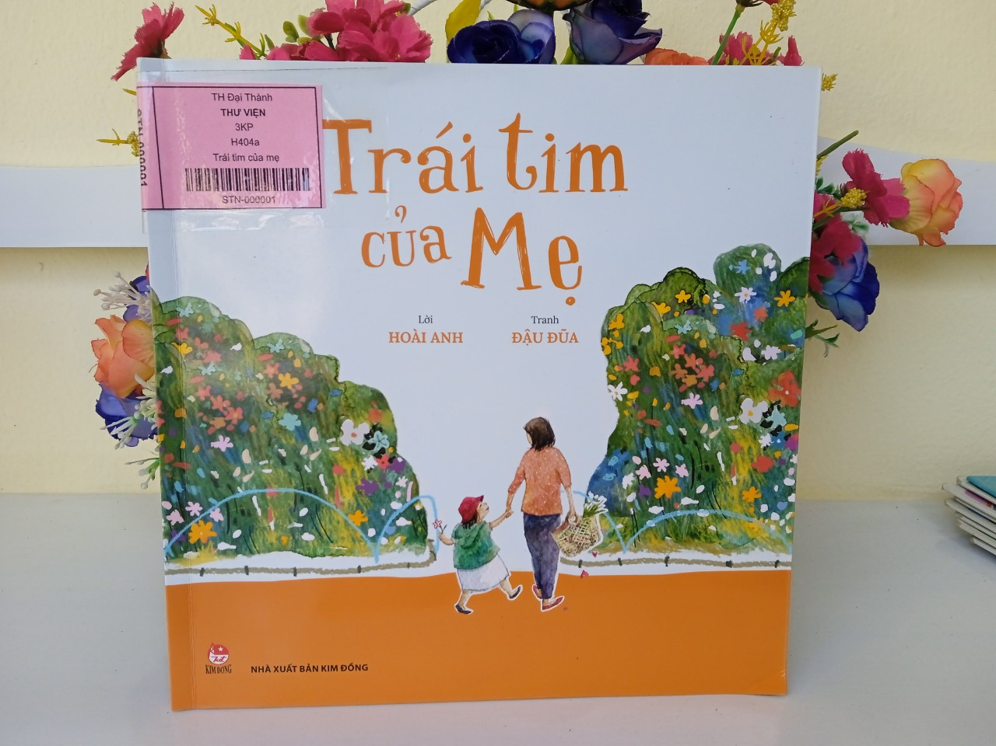 Cuốn “Trái tim của mẹ” của Hoài Anh và phần minh họa của Đậu Đũa như một cuốn nhật ký bằng tranh ghi lại những khoảnh khắc dung dị đời thường mà ta có thể bắt gặp trong bất kì ngôi nhà người Việt nào. Đó là cảnh gọi con dậy vào mỗi sáng, là chuẩn bị tô phở nóng cho con ấm bụng, là cảnh hai mẹ con trên chiếc xe máy tới trường, tới cơ quan, là hò reo cổ vũ con trong ngày hội thể thao, là cùng nhau trồng rau, vui đùa, là cùng nhau vào bếp, là tiếng gọi Mẹ trong giấc mơ của con… Chính những hành động đời thường ấy lại là trải nghiệm tuyệt vời trên hành trình đồng hành cùng con của mỗi người mẹ. Và điều con yêu nhất là được làm mọi thứ cùng với mẹ. Mọi khoảnh khắc ở bên mẹ đều là những khoảnh khắc vô giá.
Ở cuốn sách này, ấn tượng nhất với người đọc chắc hẳn là những trang sách được minh họa bằng những bức tranh màu nước rất đẹp và sinh động. Khi sống trong cảm giác yêu thương, mọi vật xung quanh đều đáng yêu, dễ mễn. Hình ảnh trái tim được tái hiện trong từng khuôn hình. Đó có thể là chiếc lá rơi bên thềm, là những bong bóng xà phòng, là bước chân "lịch bịch, lịch bịch" của mẹ, là hạt mầm mới nở xòe hai lá, là đám mây bồng bềnh trên bầu trời, là hơi thở êm êm của con... Trái tim có hình dạng đặng biệt: biểu tượng của yêu thương, vừa là nơi chứa đựng vừa là nơi trao gửi, sẻ chia tình yêu.“Trái tim của mẹ là điều kì diệu nhất trên đời”.
Những dòng chữ ngọt lành bên những trang minh họa xinh yêu nên vừa đọc chúng ta vừa ngắm nhìn, vừa thấy vang lên trong lòng tiếng cười rúc rích như thủa bé thơ đùa vui bên mẹ. Cuốn sách không quá dày, nhưng mẹ và con có khi phải dừng lại thật lâu bên mỗi bức tranh và ngân nga trong từng con chữ. Trái tim của mỗi người mẹ đều diệu kỳ bởi nó luôn chất chứa bao tình yêu thương..
Cuốn sách cũng là những nhắc nhở tuyệt vời, rằng có rất nhiều khoảnh khắc bình dị nhưng vô cùng đặc biệt giữa bố mẹ và con cái, chính tình yêu thương trong gia đình đã làm cho những điều bình dị đó trở nên đặc biệt. Hãy dành thời gian nhiều hơn cho các con, chơi đùa với con, lắng nghe con, học hỏi từ con và dành cho các con trọn vẹn trái tim của bố mẹ. Cuốn sách truyền tải đến chúng ta một thông điệp giản dị: Được đồng hành cùng nhau - đó chính là hạnh phúc.

Cuốn sách hiện có tại thư viện nhà trường mời toàn thể CBGVNV và các em học sinh cùng tìm đọc!
Tôi xin chân thành cảm ơn!
V. Kết quả thực hiện
………………………………………………………………………………………………………………………………………………………………………………………………………………………………………………………………………
NHÂN VIÊN THƯ VIỆN XÁC NHẬN CỦA TỔ TRƯỞNG

Nguyễn Thị Trang

